**Лабораторная работа 3.**   
**Критерии значимости**

Решить задачи, используя критерии значимости, предназначенные для проверки гипотез о значениях параметров нормального распределения. Уровень значимости принять α = 0,05.   
Во всех задачах считать, что исследуемые признаки имеют нормальное распределение.

Вариант 12

Задача 1

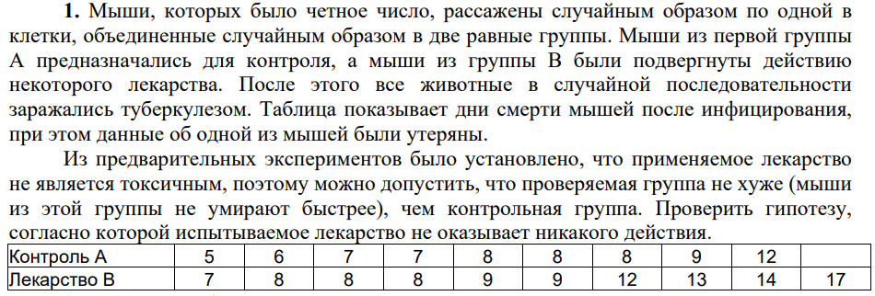

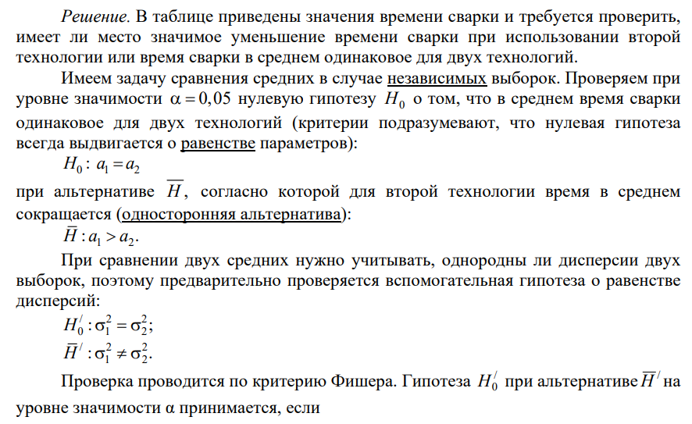

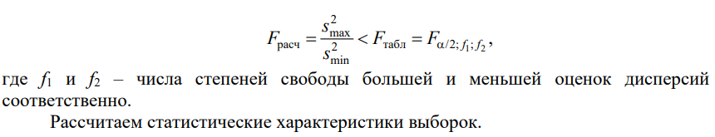

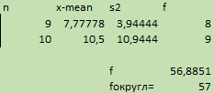

Объемы выборок n1 = 9, n2 = 10. Число степеней свободы каждой оценки дисперсии равно числу наблюдений, по которым она рассчитана, минус 1:  
f1 = n1 – 1 = 8; f2 = n2 – 1 = 9

Расчетное значение критерия Фишера(нужно разделить большую оценку дисперсии на меньшую) равно  
Fрасч = 2,7745;

Табличное значение Fтабл = F0,025; 8; 9 = 4,357(уровень значимости делится на 2 в соответствии с формулой; числа степеней свободы берутся в порядке, соответствующем порядку оценок дисперсий – сначала число степеней большей оценки дисперсии, затем меньшей). Поскольку Fрасч­ = 2,7745 < Fтабл = 4,375, то делаем вывод: на уровне значимости 0,05 можно считать дисперсии однородными.

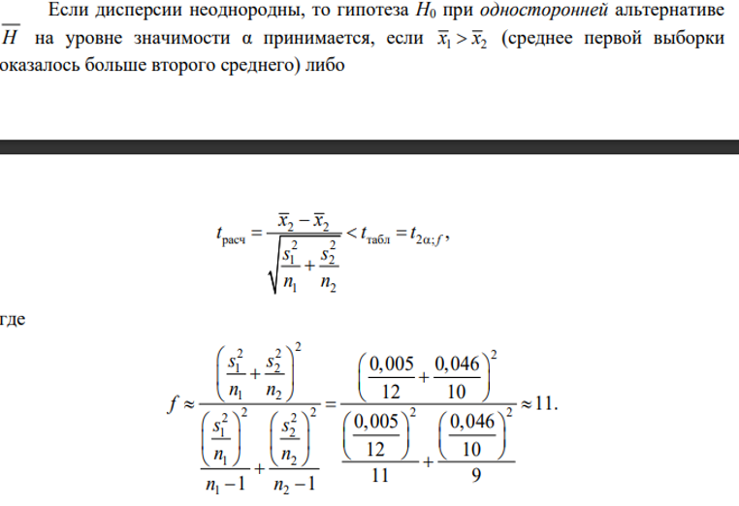

сравниваем расчетное и критическое значения критерия Стьюдента:

tрасч = 2,1988 > tтабл = t0,1; 57 = 2,0025,

делаем вывод: на уровне значимости 0,05 можно утверждать, что гипотеза H0 противоречит экспериментальным данным

Задача 2

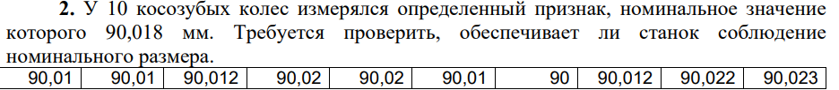

*Решение.* Нужно определить равны ли реальные затраты времени нормативным или превосходят норму.

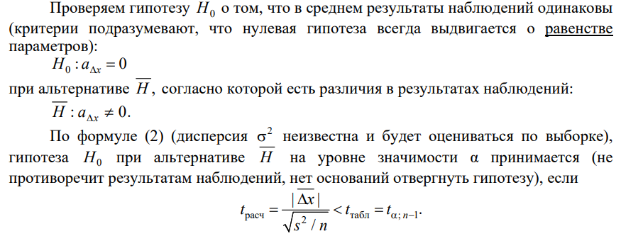

Из – за односторонних альтернатив учтем удвоенный уровень значимости.



Объём выборки n = 10. Рассчитаем несмещенные оценки среднего и дисперсии:

xср = 90,014;

Поскольку tрасч = 1,796 <tтабл = t0,05; 10 = 2,262, то делаем вывод: на уровне значимости 0,05 можно утверждать, что гипотеза H0 принимается.

Задача 3

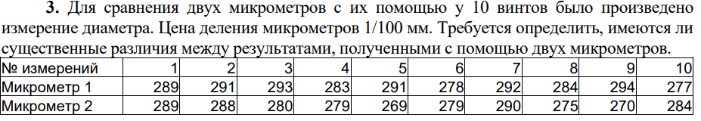

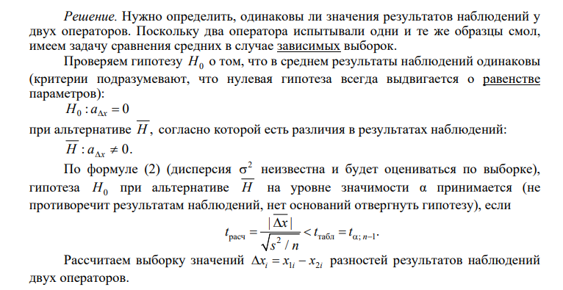



Объем выборки n = 10:



tрасч = 2,1665 < tтабл = t0,5; 10 = 2,262,делаем вывод: на уровне значимости 0,05 можно утверждать, что гипотеза H0 не противоречит экспериментальным данным, т.е различия между результатами измерений у двух операторов следует признать незначительными.